
Информация прокуратуры
Новгородский районный суд с участием сотрудника прокуратуры Новгородского района рассмотрел уголовное дело по обвинению Феофановой.
Она признана виновной в совершении преступления, предусмотренного ч. 1 ст. 108 УК РФ (убийство, совершенное при превышении пределов необходимой обороны).
Судом установлено, что в ночное время 7 января 2022 года, в квартире, расположенной в п.Тёсово-Нетыльский Новгородского района, между Феофановой и сожителем её матери (потерпевшим), который находился в состоянии алкогольного опьянения, произошла ссора, в ходе которой последний схватил Феофанову за волосы, повалил на пол, и стал наносить ей удары кулаком по голове и туловищу, чем причинил указанной гражданке телесные повреждения, не повлекшие за собой вреда здоровью. В свою очередь, осужденная, защищаясь от противоправных действий вышеуказанного мужчины, нанесла ему руками не менее 8 ударов в область головы и туловища, причинив телесные повреждения в виде ушибленных ран, кровоподтеков и ссадин, повлекшие за собой причинение тяжкого вреда здоровью по признаку опасности для жизни человека.
Вину в совершении указанного преступления Феофанова признала частично.
Суд с учетом позиции представителя прокуратуры назначил Феофановой наказание в виде ограничения свободы сроком один год.
Приговор вступил в законную силу.
Прокуратуры Новгородского района
Прокуратура Новгородского района признала законным возбуждение уголовного дела по ч.1 ст.159.1 УК РФ (мошенничество).
По версии следствия, в декабре 2022 года неустановленное лицо через сеть Интернет похитил путем обмана у женщины с банковского счета денежные средства в сумме свыше 6 тыс. руб.
Ход и результаты расследования уголовного дела находятся на контроле прокуратуры района.
Мобильная приемная прокурора области
Мобильная приемная прокурора области будет работать для жителей Новгородского района 27.02.2023.
В рамках работы мобильной приемной прием граждан будет осуществлять первый заместитель прокурора Новгородской области Россоловский Павел Антонович.
Прием будет проводится с 9.00 до 17.30 (с перерывом с 13.00 до 14.00) в прокуратуре Новгородского района по адресу: Новгородская область,
г. Великий Новгород, ул. Славная, д. 36.
Предварительная запись на прием осуществляется по телефонам:
8 (8162)66-34-52- прокуратура Новгородского района
8 (8162) 77-81-67- прокуратура Новгородской области

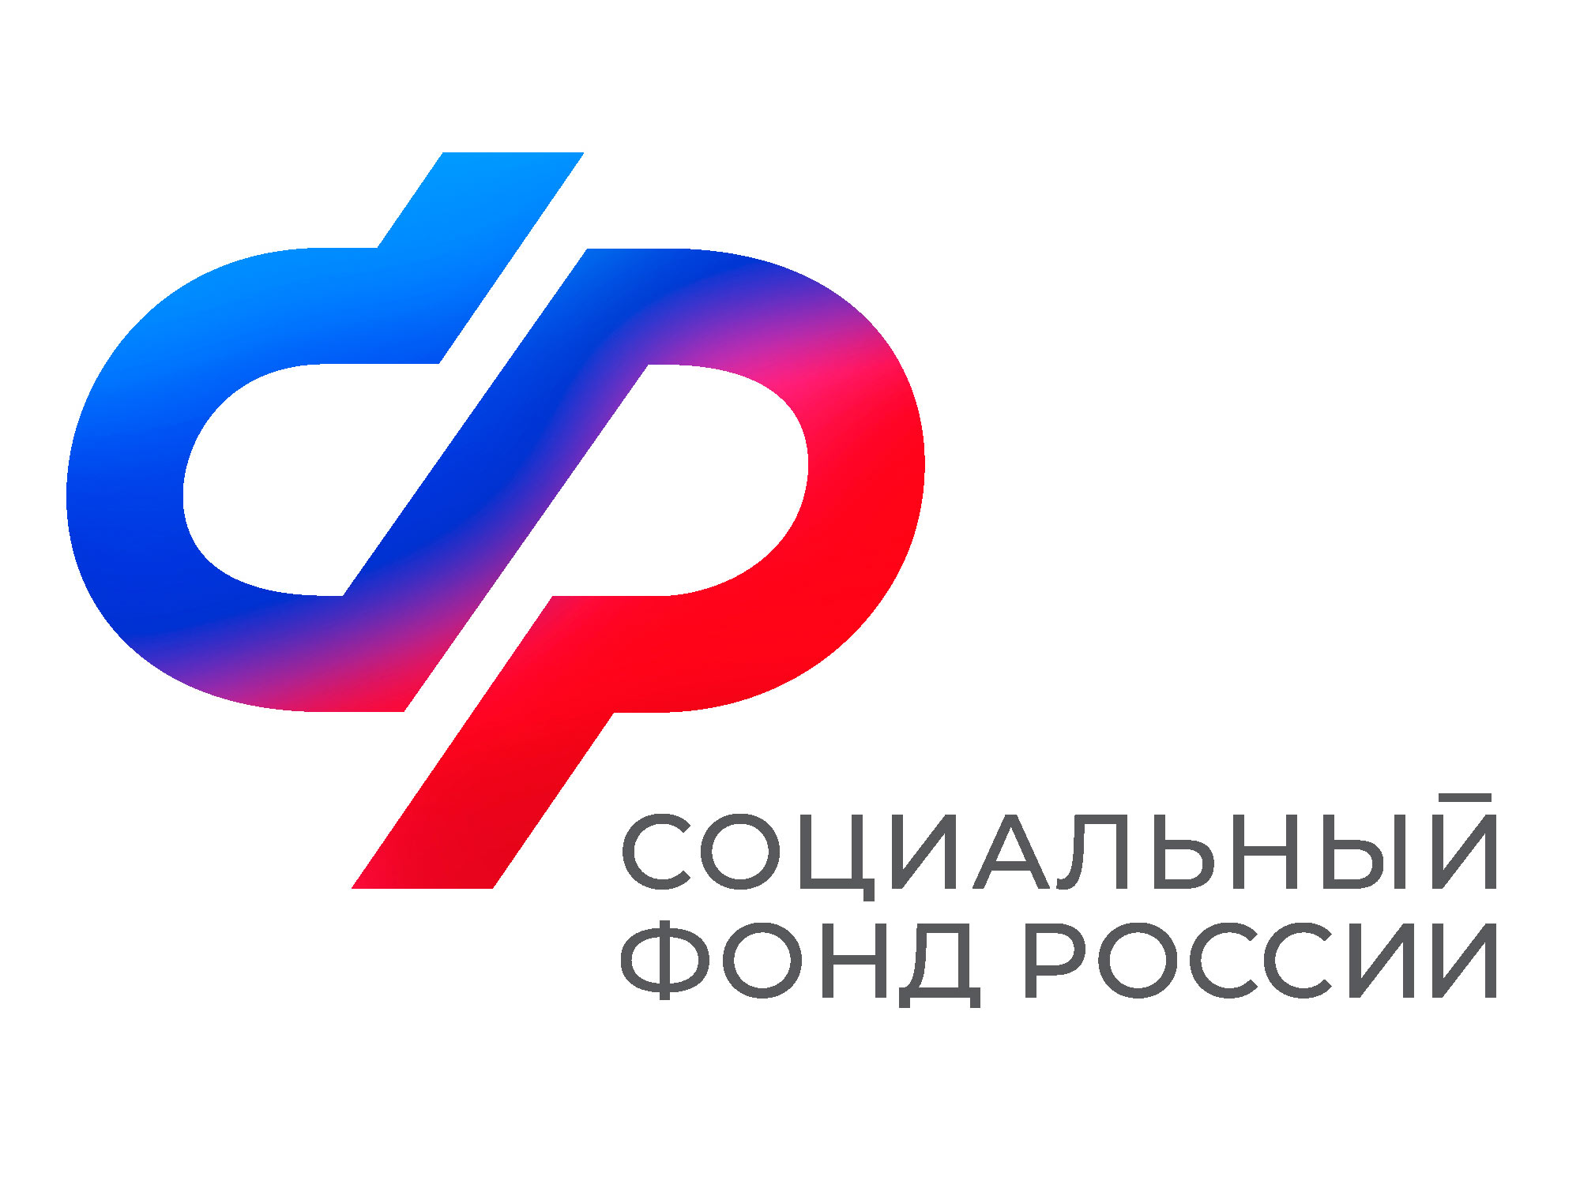
Отделение Фонда пенсионного и социального страхования Российской Федерации по Новгородской области
ПРЕСС-РЕЛИЗ
До 1 марта новгородским работодателям необходимо представить сведения о стаже своих работников за 2022 год
В соответствии с действующим законодательством все работодатели, включая представителей малого бизнеса, обязаны представить в Социальный фонд России сведения о стаже на каждого работника за 2022 год.
Данные сведения учитываются на индивидуальных лицевых счетах граждан и формируют их пенсионные права.
В Новгородской области сведения о стаже за 2022 год должны представить порядка 12,2 тысяч работодателей на 265 тысяч работников. Срок представления - не позднее 1 марта 2023 года.
Сведения о стаже формируются по форме СЗВ-СТАЖ в отношении каждого работника, состоявшего в течение 2022 года с работодателем в трудовых отношениях (работа по трудовым договорам, договорам гражданского правового характера, а также по договорам авторского заказа, договорам об отчуждении исключительного права на произведения науки, литературы, искусства, издательским лицензионным договорам и так далее).
В целях представления сведений о стаже в ОСФР по Новгородской области к трудовым отношениям также следует относить: избрание на должность, избрание по конкурсу на замещение соответствующей должности, назначение на должность или утверждение в должности, судебное решение о заключении трудового договора и прочее. Кроме того, отчетность о стаже должна представляться отношении руководителя организации, который одновременно является единственным участником (учредителем), членом организации, собственником ее имущества.
Данные о периодах работы указываются в отчетности на основании документов кадрового учета (приказов, распоряжений работодателя о приеме на работу, увольнении и т.д.).
Работодатели с численностью работников 11 и более человек обязаны представлять отчетность в форме электронного документа, подписанного усиленной квалифицированной электронной подписью.
Пресс - служба Отделения СФР по Новгородской области
Телефон: (816 2) 98-66-24

Новгородцы, работающие по договору ГПХ, получили право на выплату больничных и детских пособий
С 1 января 2023 года жители Новгородской области, не состоящие в трудовых отношениях, с которыми заключены договоры гражданско-правового характера (ГПХ), могут воспользоваться новым законным правом – получить пособия по временной нетрудоспособности (больничные) и в связи с материнством. Данное право возникнет в случае, если в 2022 году сумма страховых взносов с выплат в пользу работника в рамках трудовых отношений составила в совокупном размере не менее 4 833,72 рублей.
При наступлении страхового случая такой работник может обратиться в медицинскую организацию, оформить листок нетрудоспособности и сообщить об этом работодателю. После закрытия листка нетрудоспособности работодатель в течение трех рабочих дней обязан передать в Фонд сведения, необходимые для назначения и выплаты пособия.
Фонд назначает и выплачивает пособие по временной нетрудоспособности в срок, не превышающий 10 рабочих дней со дня предоставления сведений.
Обращаем внимание, что с 1 января 2023 года застрахованными будут считаться лица, с которыми страхователь заключил договор:
- на выполнение работ и (или) оказание услуг,
- договор авторского заказа,
- договор об отчуждении исключительного права на произведения науки, литературы, искусства (по которым автор произведения, получает выплаты и иные вознаграждения),
- издательский лицензионный договор,
-лицензионный договор о предоставлении права использования произведения науки, литературы, искусства.
Пресс - служба Отделения СФР по Новгородской области

ОСФР по Новгородской области обновило номер контакт-центра
Новгородское Отделение СФР обращает внимание, что у регионального контакт-центра обновлен номер телефона: 8-800-200-02-59 (звонок бесплатный).
Операторы подразделения готовы проконсультировать граждан по вопросам пенсионного и социального обеспечения, выплаты пособий, предоставления льготной категории граждан технических средств реабилитации, санаторно-курортного лечения и другим темам, входящим в компетенцию ведомства.
Обращаем внимание, что консультации с использованием персональных данных предоставляются после идентификации человека с помощью кодового слова, которое можно установить в личном кабинете на портале Госуслуг.
Режим работы регионального контакт- центра: пн-чт с 8:30 до 17:30, пт с 8:30 до 17:00.
После 23 февраля также изменится номер федерального Единого контакт - центра. Операторы федерального ЕКЦ будут принимать звонки граждан по телефону:8-800-1-00000-1.
На поступающие в контакт-центр обращения отвечает виртуальный ассистент, который помогает получить информацию по самым популярным запросам. При необходимости получения более детальной информации, виртуальный помощник переводит звонок на сотрудника федерального центра.
Пресс - служба Отделения СФР по Новгородской области

Информация для населения
П Р О Т О К О Л
публичных слушаний по рассмотрению проекта решения Совета депутатов Пролетарского городского поселения «О внесении изменений и дополнений в Устав муниципального образования Пролетарское городское поселение»

п. Пролетарий
от 17 февраля 2023 года

Место и время проведения публичных слушаний: здание Администрации Пролетарского городского поселения, п. Пролетарий, ул. Пролетарская, д.19, 14.00 час.00 мин.

Основание для проведения публичных слушаний: решение Совета депутатов Пролетарского городского поселения от 02.02.2023 №168 «Об опубликовании проекта решения Совета депутатов Пролетарского городского поселения «О внесении изменений и дополнений в Устав муниципального образования Пролетарское городское поселение» и о назначении публичных слушаний».

Способ информирования общественности: решение Совета депутатов Пролетарского городского поселения от 02.02.2023 №168 «Об опубликовании проекта решения Совета депутатов Пролетарского городского поселения «О внесении изменений и дополнений в Устав муниципального образования Пролетарское городское поселение» и о назначении публичных слушаний» опубликовано в специальном выпуске муниципальной газеты «Пролетарский вестник» № 1 от 03 февраля 2023 года, размещено на информационных стендах, на официальном сайте Администрации Пролетарского городского поселения в сети «Интернет», в ВЕБ - сервисе «Платформа Обратной Связи», а также заинтересованные лица могли ознакомиться с проектом решения Совета депутатов Пролетарского городского поселения «О внесении изменений и дополнений в Устав муниципального образования Пролетарское городское поселение» в Администрации Пролетарского городского поселения по адресу: п. Пролетарий, ул. Пролетарская, д.19.

Председательствующий:
Гаврилов Д.Н. - Глава Администрации Пролетарского городского поселения

Присутствовали:
- жители Пролетарского городского поселения в количестве 20 человек.

Повестка публичных слушаний: рассмотрение проекта решения Совета депутатов Пролетарского городского поселения «О внесении изменений и дополнений в Устав муниципального образования Пролетарское городское поселение».
Слушали: Владимирову Ю.В. – заместителя Главы Администрации Пролетарского городского поселения, ознакомила присутствующих с проектом решения Совета депутатов Пролетарского городского поселения «О внесении изменений и дополнений в Устав муниципального образования Пролетарское городское поселение».
Сообщила о необходимости принятия изменений и дополнений в Устав Пролетарского городского поселения с учетом вступления в силу Федерального закона от 21.12.2021 № 414-ФЗ.
За период с момента назначения публичных слушаний до дня проведения публичных слушаний каких-либо предложений и замечаний, касающихся проекта решения Совета депутатов Пролетарского городского поселения «О внесении изменений и дополнений в Устав муниципального образования Пролетарское городское поселение» в Администрацию Пролетарского городского поселения не поступало.
Участники публичных слушаний предложений и замечаний, касающихся проекта решения Совета депутатов Пролетарского городского поселения «О внесении изменений и дополнений в Устав муниципального образования Пролетарское городское поселение», для включения их в протокол публичных слушаний не выразили.

Решено:
1. Считать публичные слушания по вопросу рассмотрения проекта решения Совета депутатов Пролетарского городского поселения «О внесении изменений и дополнений в Устав муниципального образования Пролетарское городское поселение» состоявшимися.
2. Администрации Пролетарского городского поселения подготовить заключение по результатам публичных слушаний, которое вместе с протоколом публичных слушаний по рассмотрению проекта решения Совета депутатов Пролетарского городского поселения «О внесении изменений и дополнений в Устав муниципального образования Пролетарское городское поселение» направить в Совет депутатов Пролетарского городского поселения для рассмотрения.

Председатель: Д.Н.Гаврилов

Секретарь: Л.П.Горячева

ЗАКЛЮЧЕНИЕ
о результатах публичных слушаний по рассмотрению проекта решения Совета депутатов Пролетарского городского поселения «О внесении изменений и дополнений в Устав муниципального образования Пролетарское городское поселение»

п. Пролетарий
от 17 февраля 2023года

Место и время проведения публичных слушаний: здание Администрации Пролетарского городского поселения, п. Пролетарий, ул. Пролетарская, д.19, 14.00 час.00 мин.

Основание для проведения публичных слушаний: решение Совета депутатов Пролетарского городского поселения от 02.02.2023 №168 «Об опубликовании проекта решения Совета депутатов Пролетарского городского поселения и о назначении публичных слушаний».

Способ информирования общественности: решение Совета депутатов Пролетарского городского поселения от 02.02.2023 №168 «Об опубликовании проекта решения Совета депутатов Пролетарского городского поселения «О внесении изменений и дополнений в Устав муниципального образования Пролетарское городское поселение» и о назначении публичных слушаний» опубликовано в специальном выпуске муниципальной газеты «Пролетарский вестник» № 1 от 03 февраля 2023 года, размещено на информационных стендах, на официальном сайте Администрации Пролетарского городского поселения в сети «Интернет», в ВЕБ - сервисе «Платформа Обратной Связи», а также заинтересованные лица могли ознакомиться с проектом решения Совета депутатов Пролетарского городского поселения «О внесении изменений и дополнений в Устав муниципального образования Пролетарское городское поселение» в Администрации Пролетарского городского поселения по адресу: п. Пролетарий, ул. Пролетарская, д.19.

Председательствующий:
Гаврилов Д.Н. – Глава Пролетарского городского поселения

Присутствовали:
- жители Пролетарского городского поселения в количестве 20 человек.

Выводы и рекомендации:
Оценив представленные материалы, протокол публичных слушаний:
- Процедура проведения публичных слушаний по проекту решения Совета депутатов Пролетарского городского поселения «О принятии изменений и дополнений в Устав Пролетарского городского поселения» соблюдена и соответствует требованиям действующего законодательства Российской Федерации, в связи с чем, публичные слушания признать состоявшимися.
- Рекомендовать Главе Пролетарского городского поселения с учетом заключения о результатах публичных слушаниях принять решение о направлении проекта решения Совета депутатов Пролетарского городского поселения «О принятии изменений и дополнений в Устав Пролетарского городского поселения» в Совет депутатов Пролетарского городского поселения для рассмотрения.

Глава городского поселения Д.Н.Гаврилов

ИЗВЕЩЕНИЕ
О НАМЕРЕНИИ ВЫДЕЛЕНИЯ ЗЕМЕЛЬНОГО УЧАСТКА
В соответствии со статьей 39.18 Земельного кодекса РФ информируем о возможности предоставления земельного участка.
«В Администрацию Пролетарского городского поселения поступило заявление о предварительном согласовании предоставления земельного участка в аренду, из земель населенных пунктов, по адресу: Россия, Новгородская область, Новгородский район, Пролетарское городское поселение, п. Пролетарий, площадью 700 кв.м, с видом разрешённого использования: для ведения личного подсобного хозяйства (приусадебный земельный участок), (вх.№ 25зу от 13.02.2023). Схема расположения земельного участка представлена (Приложение 1).
Граждане или крестьянские (фермерские) хозяйства, которые заинтересованы в приобретении прав на вышеуказанный земельный участок вправе подать заявление о намерении участвовать в аукционе на право заключения договора аренды земельного участка. Заявления принимаются в течение 30 дней с момента размещения настоящего извещения, по адресу: Новгородская область, Новгородский район, Пролетарское городское поселение, п. Пролетарий, ул. Пролетарская, д.19, в письменной форме, в виде бумажного документа, в понедельник–пятница с 8.00 до 17.00; перерыв с 13.00 до 14.00; суббота, воскресенье выходной, (тел.744-395). Окончание приема заявлений о намерении участвовать в аукционе на право заключения договора аренды земельного участка - тридцать дней с момента размещения.
Если в указанный в настоящем извещении срок поступят ещё заявления о намерении участвовать в аукционе, то предоставление будет проводиться на торгах (т.е. за плату)»

Приложение №1
СХЕМА РАСПОЛОЖЕНИЯ ЗЕМЕЛЬНОГО УЧАСТКА
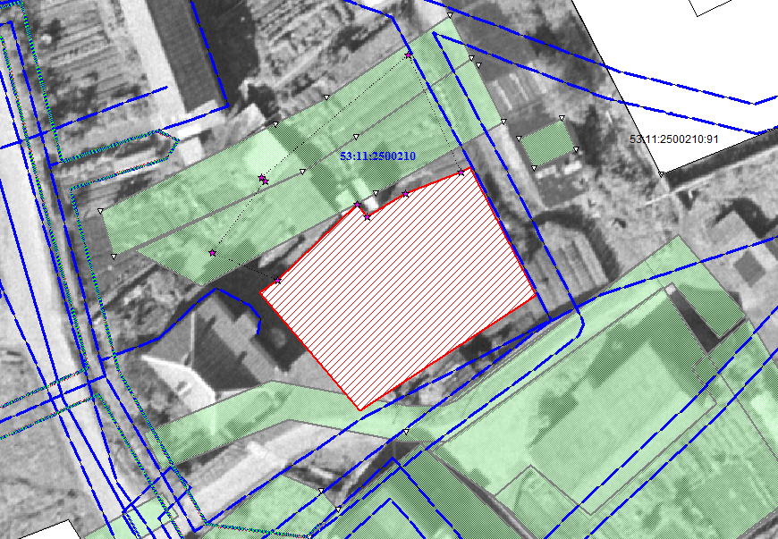

Памятка для людей старшего возраста
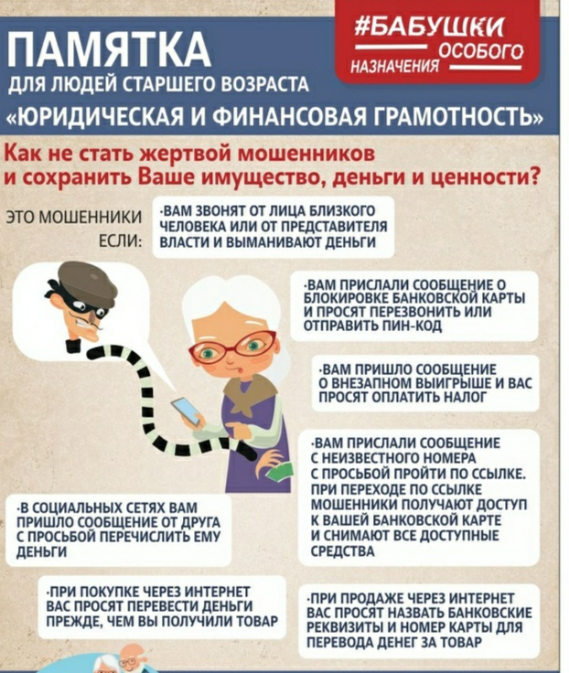

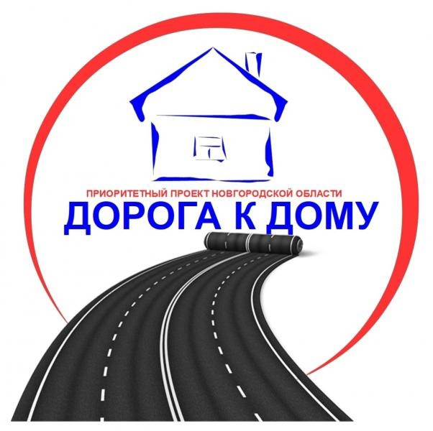Уважаемые жители Пролетарского городского поселения!
Информируем Вас о том, что в рамках ПРП "Дорога к дому" заключен контракт с ООО "Новгородская ПМК" на ремонт участка дороги по ул. Пролетарская, протяженностью 400 метров (от ул. Ленинградская до дома № 26 по ул. Пролетарская). Срок окончания работ 30.06.2023г.
Уважаемые жители Пролетарского городского поселения!
Большое спасибо всем откликнувшимся и неравнодушным жителям нашего поселения!
Сбор закрыт, посылка нашим мобилизованным с 1008 полка уехала до места назначения!
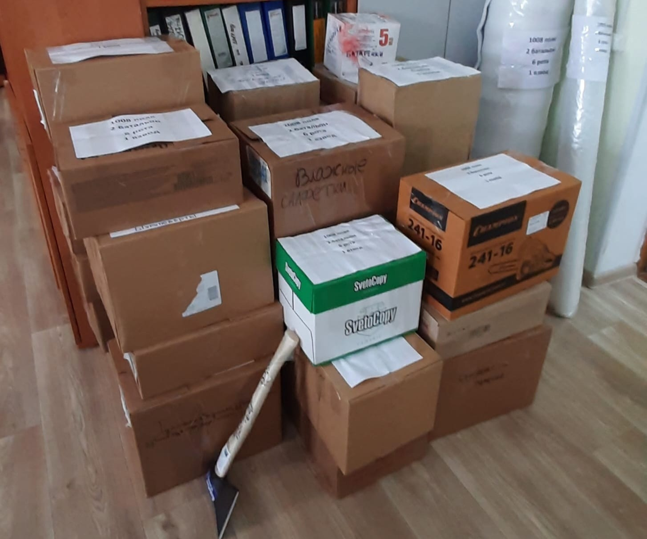

С 2023 года в Великом Новгороде начал работать Семейный многофункциональный центр.
Это новый вид учреждения, который создан для оперативного и комплексного оказания услуг семьям с детьми в различных жизненных ситуациях.
Обратиться в Семейный многофункциональный центр может любая семья, имеющая детей, и которой требуется помощь социальных специалистов или просто необходимо получить услуги информационно-консультативного характера.
28 февраля 2023 года с 17.30 час. в п. Пролетарий на базе Пролетарской средней общеобразовательной школы будет работать выездная служба семейного многофункционального центра «Семье навстречу». В работе выездной службы примут участие специалисты семейного МФЦ, МФЦ, государственного юридического бюро Новгородской области, психолог.
Вам будет представлена презентация работы семейного МФЦ, организован прием граждан. Специалисты Семейного многофункционального центра проконсультируют о мерах социальной поддержки, на которые имеет право семья, помогут подать заявление на ежемесячное пособие в связи с рождением и воспитание ребенка через сайт госуслуг, зарегистрироваться на портале «Работа в России», оформить социальные услуги.
У вас будет возможность подать заявление и документы на меры социальной поддержки.
Для вас будет работать консультационный пункт по юридическим вопросам.
Для детей младшего школьного возраста будет организован мастер-класс по росписи пряников.
Школьники смогут оформить Пушкинскую карту.
Для родителей пройдет психологический тренинг, направленный на улучшение детско-родительских отношений.
Для получения мер социальной поддержки необходимо иметь при себе паспорт.
Ждем вас по адресу: п. Пролетарий, Школьный Двор пер, дом. ст. 4.
Будем рады встречи с вами.
По всем вопросам можно обращаться по телефонам: 787881,787882, 787883.
Новгородский областной центр "Семья "



